ASSUNTO:. REITERO A INDICAÇÃO 362/2017 QUE SOLICITAVA OPERAÇÃO TAPA BURACOS NA RUA PASCHOAL MOREIRA C. BANDEIRANTE, NO PARQUE DO ESTADO II.

DESPACHO:.

SALA DAS SESSÕES ____/____/_____

PRESIDENTE DA MESA

REQUERIMENTO Nº , DE 2017

SENHOR PRESIDENTE,
SENHORES VEREADORES,

Considerando que, o problema ainda não foi solucionado e que os moradores cobraram este gabinete quanto a isso.
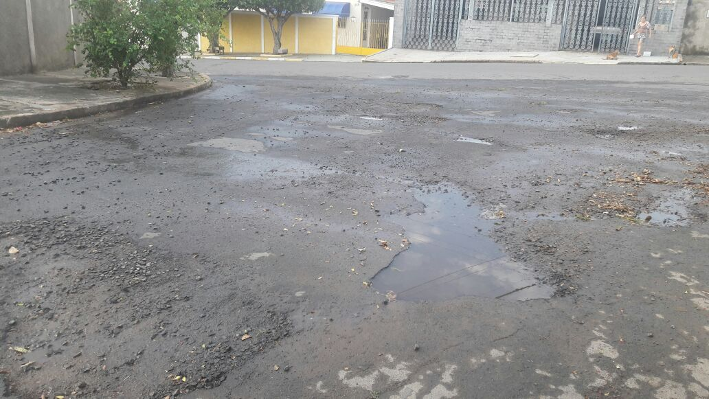

REQUEIRO a mesa, após ouvir o douto plenário que oficie o Exmo. Sr. Prefeito Carlos Nelson Bueno juntamente a secretaria competente reiterando a indicação 362/2017 que solicitava operação tapa buracos na Rua Paschoal Moreira C. Bandeirante, no Parque do Estado II.

SALA DAS SESSÕES “VEREADOR SANTO RÓTOLLI”, aos 28 de setembro de 2017.

VEREADOR LUIS ROBERTO TAVARES

